Уникальный книжный праздник, или История Недели детской книги
Пришла весна, еще чуть-чуть и начнутся школьные каникулы. А с ними и книжный праздник – Неделя детской книги.
Попытки проведения праздников детской книги предпринимались неоднократно. В июне 1928 года около 40 детских библиотек Москвы организовали необычный праздник детской книги: по всем шести районам города прошло торжественное шествие юных читателей с разноцветными транспарантами и плакатами в виде обложек книг и любимых персонажей. На следующий день все колонны направились на общий книжный базар.
Детские библиотеки, выступившие со своими читательскими колоннами, положили прекрасный почин. Это дело надо поддержать, распространить его вширь, перебросить в другие города, села и создать настоящий совершенно новый культурный ежегодный праздник – праздник детской книги. Пионерская правда, 1928 год, №48
Видимо, именно в рамках этого праздника Владимир Маяковский 11 июня выступал в Большом зале Консерватории с чтением стихотворения «Кем быть?». Участие Маяковского в празднике детской книги было снято оператором кинохроники для картины «Книжкин день», сделанной по заказу Госиздата. Следы этой хроники утеряны, но само название возродилось в слегка измененном виде через 15 лет.
Праздник под названием Неделя детской книги состоялся в 1929 году и был приурочен к 10-летию Госиздата – «самой большой в мире фабрики по социалистической обработке человеческих мозгов».

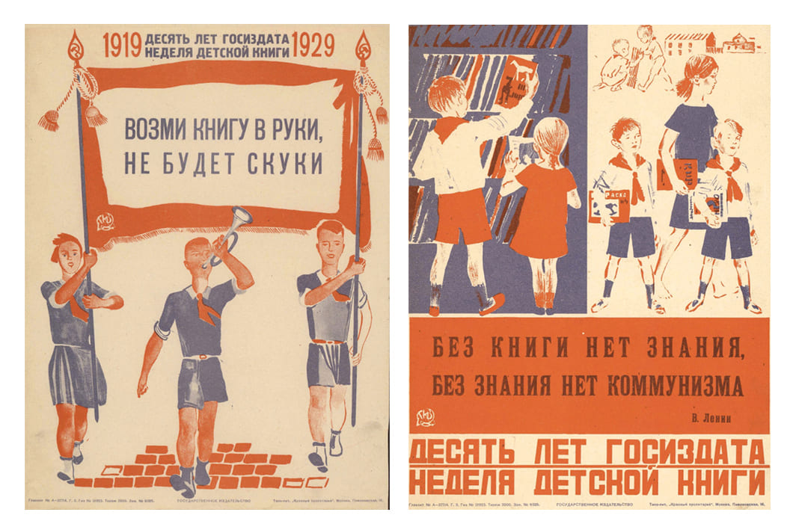Десять лет Госиздата. Неделя детской книги, 1929 год.

19 мая Госиздат (Государственное издательство) празднует десятилетие своего рождения. Госиздат – самая большая в мире фабрика по социалистической обработке человеческих мозгов. Лучшие наши подарки Госиздату: 1. Пионеры-книгоноши. 2. Пополнение библиотек. 3. Борьба с плохой книгой. 4. Группы коллективного чтения книг.
Пионерская правда, 1929 год, №53
Та акция так и осталась одноразовой, хотя получила мощную информационную поддержку, даже плакаты были напечатаны.

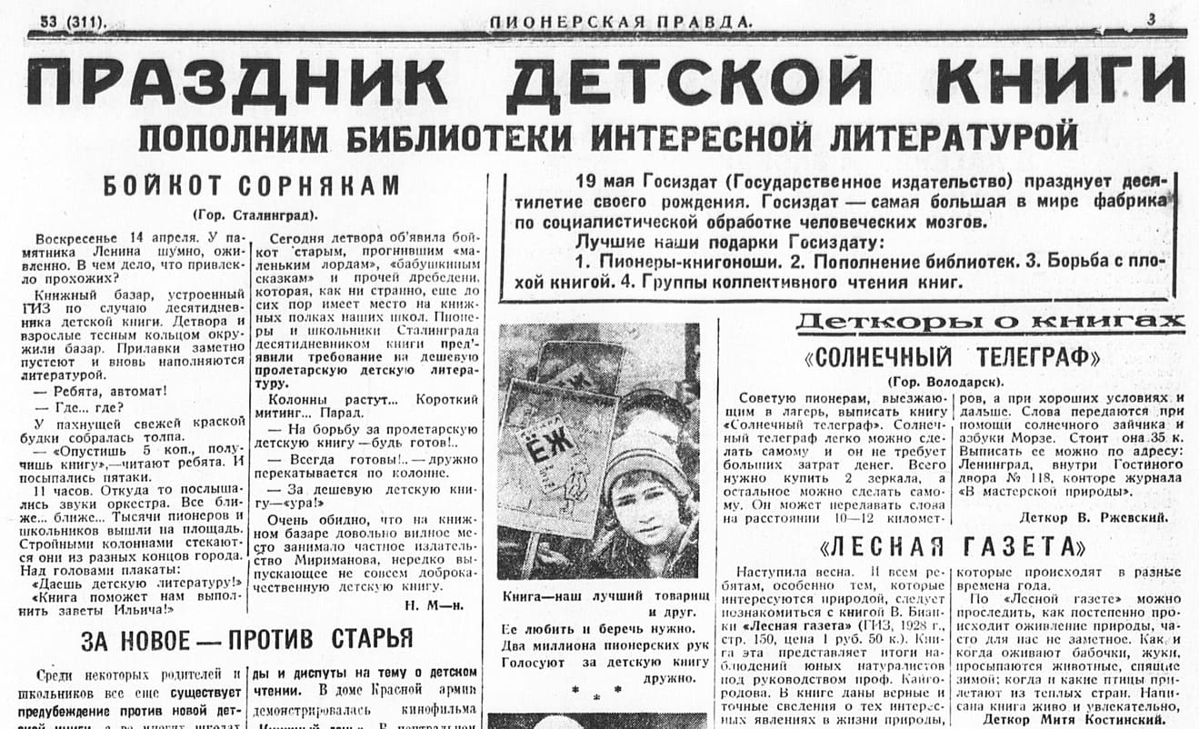Пионерская правда, 1929 год, №53.

Мы принимаем живое участье.
Неделя детской книги в разгаре.
Не тратя карманные деньги на сласти,
Покупаем книгу на книжном базаре.
Пионерская правда, 1929 год, №53
Начало традиционному празднику детской книги положила масштабная встреча писателей и юных читателей, которая первый раз состоялась 26 марта 1943 года в Москве. Затеял этот праздник писатель Лев Кассиль, поддержал Детгиз вместе с популярными авторами. Назвали праздник «День детской книги» или, с легкой руки Кассиля, «Книжкины именины».
Эта традиция родилась в трудный военный год. И тогда мудрые люди решили устроить праздник. В большом зале собрали ребят, худых, бледных, в залатанной одежде. И каждому, кто пришел, подарили книгу. Тоненькая, отпечатанная на серой бумаге книга должна была согреть, добавить света, вселить силы. Дети уносили книгу, как военный паек, который надо сберечь и растянуть на много дней. Праздник назвали Днем детской книги. Это был военный праздник, и как все, связанное с войной, он имел глубокий, драматический смысл.
Юрий Яковлев, Разговор о Неделе, журнал «Детская литература», 1967 год, №1

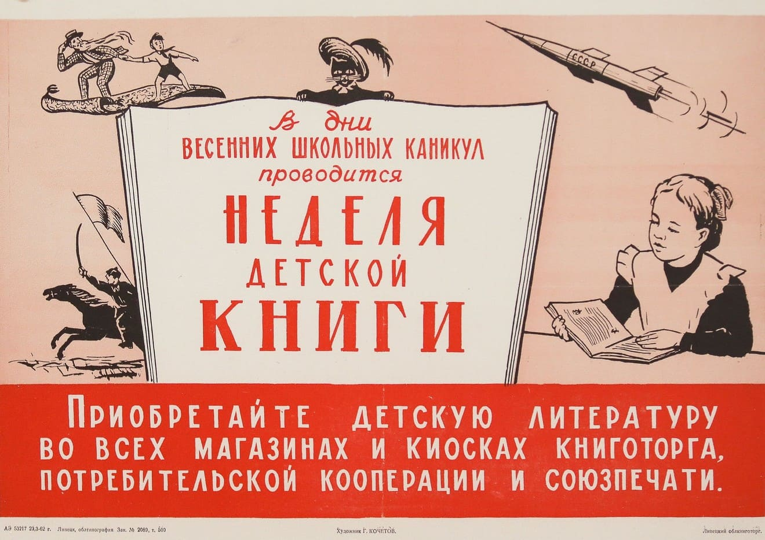Плакат «Неделя детской книги», 1962 год (фото из архивов РГДБ).

Но сразу стало понятно, что одного дня мало, и с 1944 года праздник проходит целую неделю и называется «Неделя детской книги». Возможно, именно изменение формата стало причиной разночтений в точках отсчета. До 80-х годов прошлого века точкой отсчета был 1944 год. Приведем несколько цитат:
Впервые проводится «Неделя детской книги».
Журнал «Детская литература», 1967 год, №7 1944. Март.
Традиционная мартовская «Неделя детской книги», бывшая в этом году юбилейной, двадцать пятой по счету, вылилась в большой и радостный праздник советской детской литературы, в поистине всенародное чествование ее создателей – тех, кто пишет талантливые книги для детей и молодежи, и тех, кто выпускает эти книги в свет.
Журнал «Детская литература», 1969 год, №7
В 1974 году, ровно через тридцать лет после первого скромного «Дня детской книги», невиданный по размерам «книжкин праздник» открылся в столице Казахстана Алма-Ате.
Журнал «Пионер», 1976 год, №3
В журнале «Пионер» (1987 год, №3) были опубликованы воспоминания о Льве Кассиле Бориса Исааковича Камира, заслуженного работника культуры РСФСР, более четырех десятков лет проработавшего в издательстве «Детская литература». Отдельная глава «Книжкины именины» посвящена первому дню детской книги в 1943 году.
В дневниковых записях Льва Кассиля читаем: «Приятно, когда твоя выдумка со словом входит в жизнь, уже отрывается от твоего авторства, становится общим достоянием.» Авторство писателя было не только в названии: Кассиль сам и создал уникальный книжный праздник.
Перенесемся на четыре с лишним десятилетия назад, в военную Москву ранней весны 1943 года:
«...Утро 26 марта – это была пятница – выдалось на редкость холодное, хмурое. Из станции метро «Охотный ряд» и «Площадь Свердлова», из трамваев и троллейбусов выбегают ребята-школьники. Двери главного входа Дома Союзов раскрыты, и ребят встречают устроители праздника – первых «Книжкиных именин». Двое военных – светловолосая женщина-майор с орденом Красной Звезды на кителе и высокий моряк в комсоставской форме с орденом «Знак Почета» здороваются с каждым. Это – Людмила Викторовна Дубровина, директор издательства «Детская литература», и Лев Кассиль. <...> От этих «Книжкиных именин» и пошли по всей стране ежегодные Недели детской книги.»

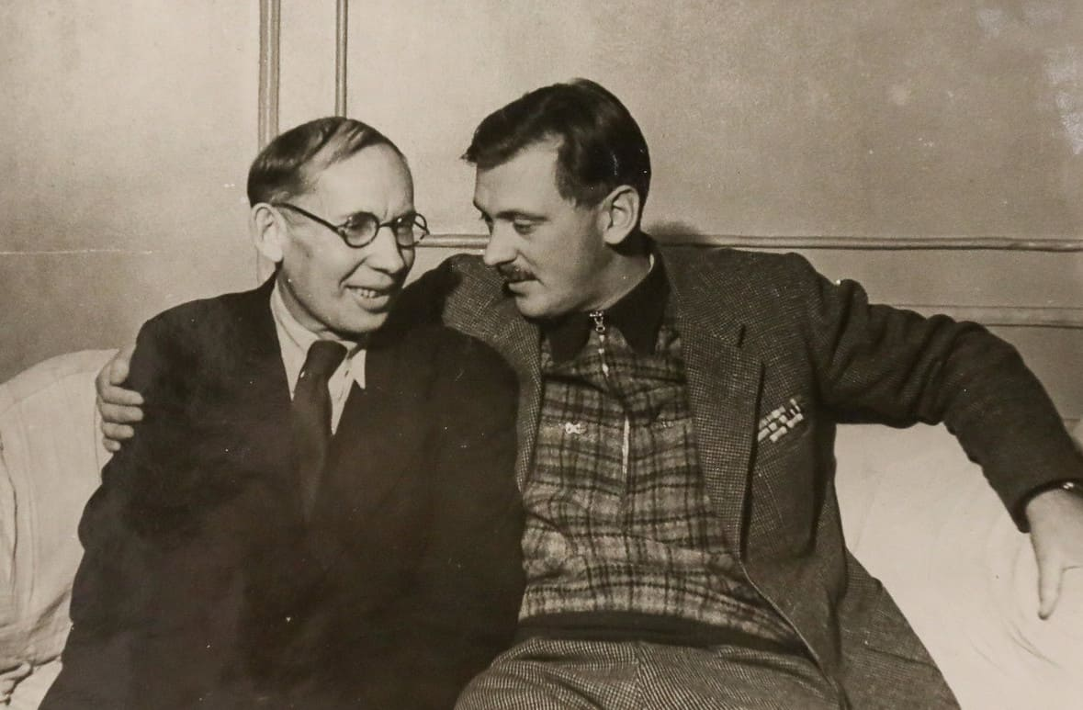Сергей Михалков и Александр Волков на Неделе детской книги. 29 октября 1945 год.

Только один раз, в победный 1945 год, праздник детской книги состоялся осенью в предпраздничные октябрьские дни.
Позади 1418 дней войны. Отгремел над миром победный салют. Идут наполненные самоотверженным трудом послевоенные будни. И вот впервые за этот тяжелейший и героический период в жизни страны юноши и девушки встретились со своими духовными наставниками, художниками слова. Ведущий – Лев Кассиль – называет присутствующих в Колонном зале писателей: Сергей Григорьев, Михаил Пришвин, Самуил Маршак, Алексей Сурков, Сергей Михалков, Агния Барто, Константин Паустовский, Аркадий Первенцев, Вера Инбер, Александр Кононов. Вениамин Каверин, Маргарита Алигер, Сергей Васильев...
Разворот в газете Пионерская правда (1945 год, №43) посвящен детской литературе и связан с Неделей детской книги. Писатели рассказывают о своих текущих работах и планах на будущее, а читатели делятся мыслями о прочитанном.

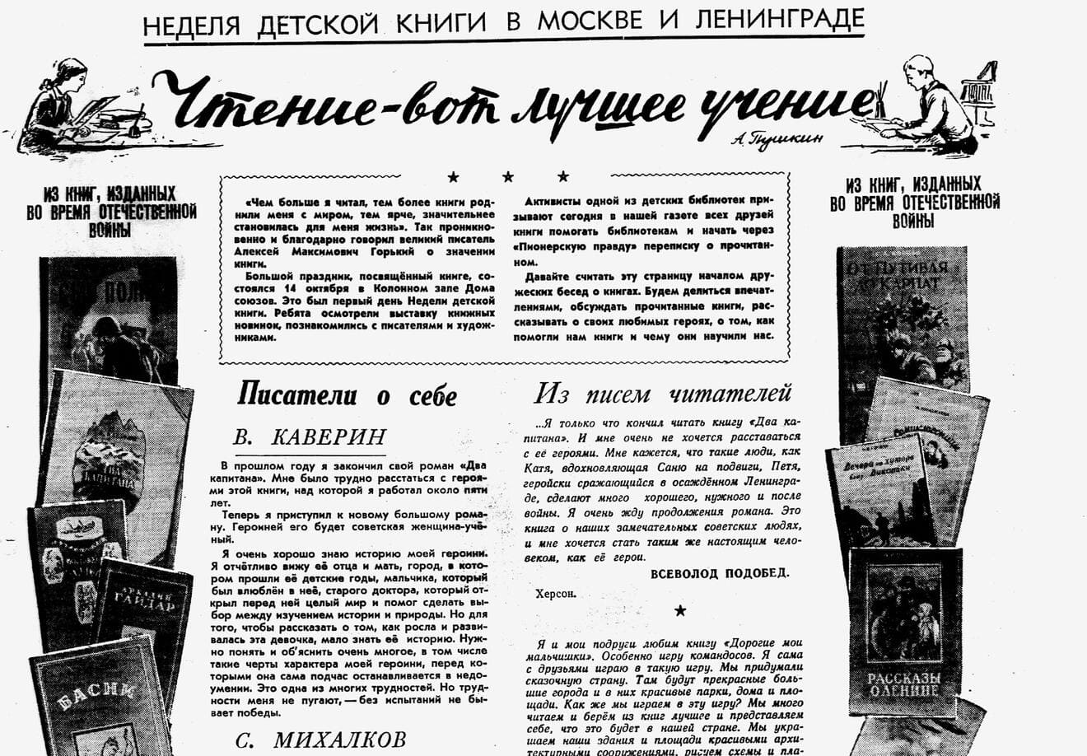«Пионерская правда», 1945 год, №43.

Праздник широко шагал по стране. Торжество в Колонном зале запускало череду встреч с писателями, выставок детских книг, обсуждений прочитанного, которые проходили во Дворцах пионеров, библиотеках, школах. В 1949 году в празднике детской книги участвовали уже 23 города – Москва, Ленинград, Сталинград, Севастополь, Свердловск, Горький, Иваново и другие. В эти города для поддержки проведения Недели детской книги отправлялись 200 000 экземпляров детских книг, вышедших в 1948 и 1949 годах (Пионерская правда, 1949 год, №14).

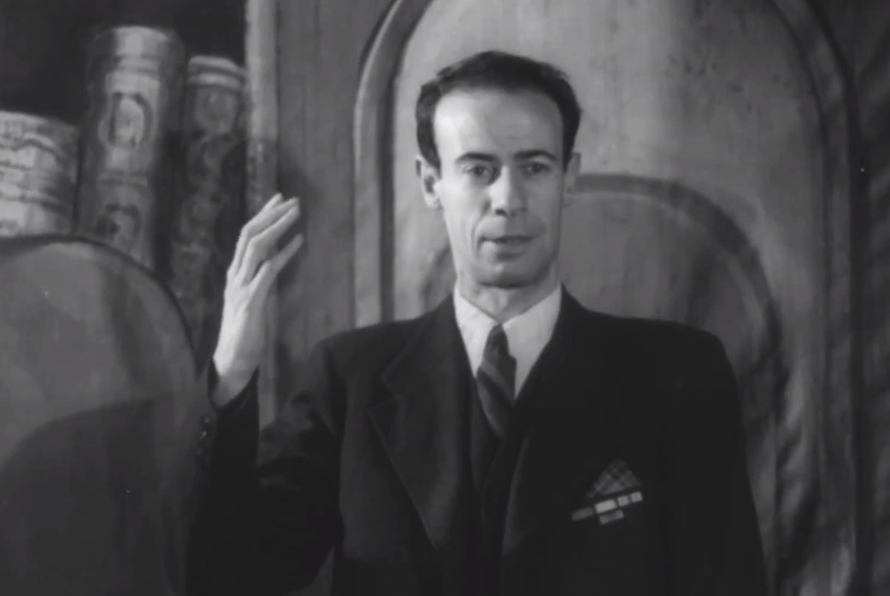Лев Кассиль, 1947 год

В этом году Неделе исполнилось 25 лет. Она открылась 23 марта в Колонном зале Дома союзов. На утренниках, которые прошли здесь, школьники всех возрастов встретились с авторами своих любимых книг, с работниками издательства «Детская литература». Впервые для участников «Книжкиных именин» гостеприимно распахнул свои двери Дворец спорта. Здесь под председательством Сергея Михалкова прошли два больших утренника.
Журнал «Детская литература», 1969 год, №7
С какого-то момента неделя получила приставку «всесоюзная» и каждый год праздник стал проводиться в одной из союзных республик страны. Открытия Всесоюзной Недели детской и юношеской книги проходили в столицах: 1972 – Минск, 1974 – Алма-Ата, 1975 – Тбилиси, 1977 – Вильнюс, 1978 – Кишинев, 1980 – Фрунзе, 1982 – Ереван, 1986 – Киев. Такой подход давал мощный импульс развитию национальной детской литературы, на праздник непременно приезжал писательский десант из Москвы.

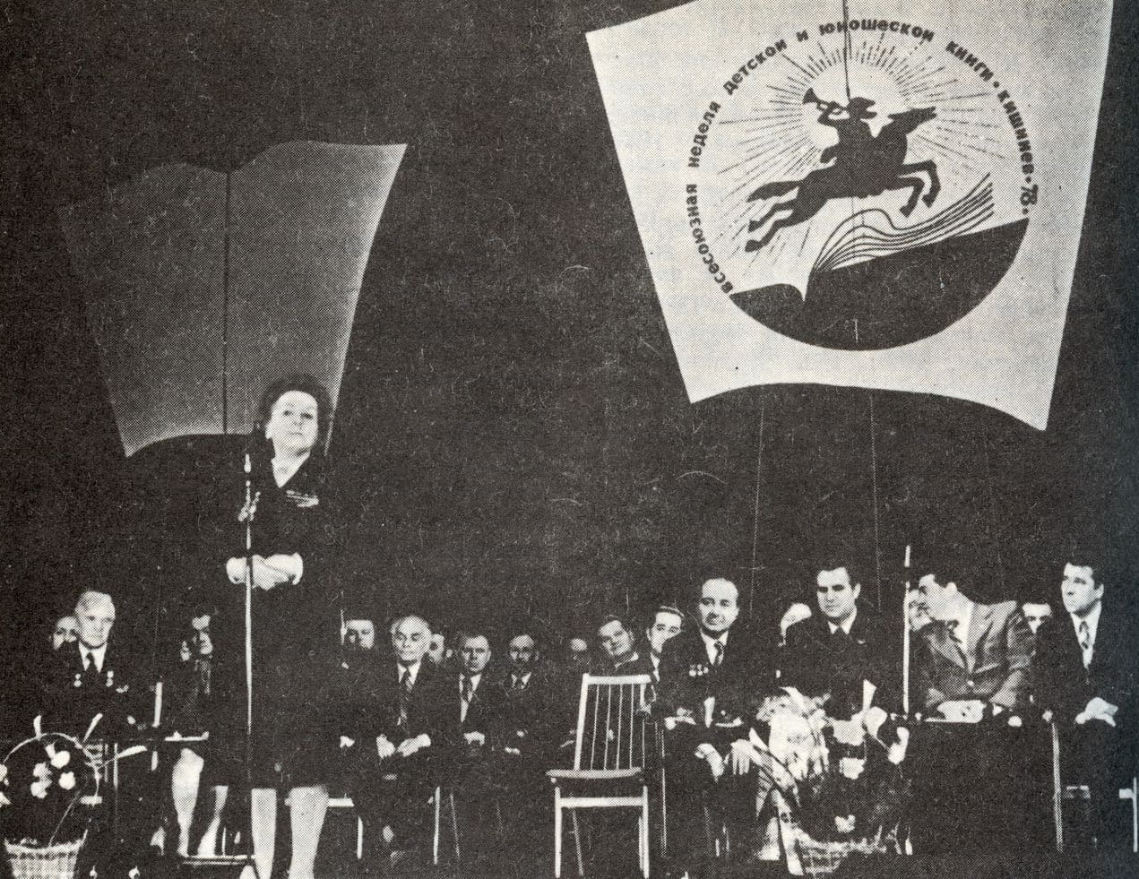Всесоюзная Неделя детской и юношеской книги в Молдавии, 1978 год. У микрофона – Зоя Воскресенская
(фото из журнала «Детская литература», 1978 год, №8, автор Н.Кочнев).

Впервые в 1977 году проведена Всероссийская неделя детской книги. Ее открытие состоялось в Москве во Дворце пионеров и школьников на Ленинских горах. До 1990 года каждой весной писатели отправлялись в путешествия по стране, дарили ребятам радость общения с авторами любимых детских книг. Проходили встречи и с зарубежными авторами и художниками, которых тоже приглашали на праздник книги.
А вот запланированная на 1990 год Всесоюзная неделя детской и юношеской книги в Грузии не состоялась. Если смотреть шире, то и детская литература в целом переживала не лучшие времена.
Бал советской детской литературы, который шел без перерыва шесть десятилетий и, казалось, будет всегда, кончился. Не гремит музыка, не сверкает фейерверк, не взрываются хлопушки, не летят конфетти... И всевластные старцы из Политбюро не морщат лбы над очередным постановлением о развитии литературы для детей и юношества. И авторитетнейшие мастера пера не произносят речей о судьбах детской книги с высоких кремлевских трибун. И неделя детской книги в конце марта перестала быть главным общественно-политическим событием страны.
Игорь Мотяшов, «После бала», журнал «Детская литература», 1993 год, №10-11

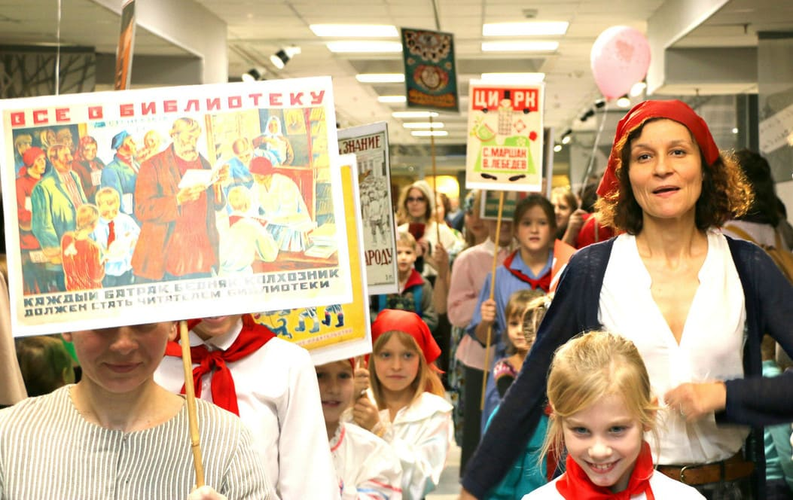

Но традиция не умерла, ее спасли библиотеки, школы, дома культуры. Именно они были основными «игроками», именно туда приходили ребята на встречи с писателями и книгами, ведь Колонный зал не может вместить всех желающих. Каждый год в весенние каникулы отмечались, отмечаются и будут отмечаться книжкины именины.

Неделя детской книги: история с продолжением

